# Giáo án Bài 25: Sinh sản ở sinh vật

*Chỉ 400k mua trọn bộ Giáo án Sinh học 11 Kết nối tri thức bản word trình bày đẹp mắt (Chỉ 50k cho 1 bài giảng bất kì):*  
**B1**: Gửi phí vào tài khoản **0711000255837 - NGUYEN THANH TUYEN** - Ngân hàng Vietcombank **(QR)**  
**B2**: Nhắn tin tới zalo **Vietjack Official - nhấn vào đây** để thông báo và nhận giáo án.  
Xem thử tài liệu tại đây: **Link tài liệu**  
**Giáo án Sinh học 11 Bài 25 (Kết nối tri thức): Sinh sản ở sinh vật**  
**I. MỤC TIÊU**  
Sau khi học xong bài học, HS đạt được các yêu cầu sau:   
**1. Về năng lực**  
**1.1. Năng lực Sinh học**  
- Trình bày được hình thức sinh sản sinh dưỡng ở thực vật và nhận biết được sinh sản bằng bào tử ở một số thực vật.  
- Trình bày được các phương pháp nhân giống vô tính ở thực vật.  
- Trình bày được ứng dụng của sinh sản vô tính ở thực vật trong thực tiễn.  
- So sánh được sinh sản hữu tính và sinh sản vô tính ở thực vật.  
- Trình bày được quá trình sinh sản hữu tính ở thực vật có hoa: cấu tạo chung của hoa, quá trình hình thành hạt phấn, túi phôi, thụ phấn, thụ tinh, hình thành hạt, quả.  
**1.2. Năng lực chung**  
- **Năng lực tự chủ và tự học**: Chủ động, tích cực tự tìm hiểu về sinh sản ở thực vật. Lựa chọn được các nguồn tài liệu học tập phù hợp, tự nhận ra và điều chỉnh những hạn chế của bản thân trong quá trình học tập.  
- **Năng lực giao tiếp và hợp tác**: Tích cực trao đổi, tham gia hoạt động nhóm và sử dụng ngôn ngữ khoa học để diễn đạt các nội dung về các phương pháp nhân giống vô tính và ứng dụng trong thực tiễn; quá trình sinh sản hữu tính ở thực vật.  
- **Giải quyết vấn đề và sáng tạo:** Vận dụng được hiểu biết về sinh sản ở thực vật để giải thích một số hiện tượng trong thực tiễn.   
**2. Về phẩm chất**  
- **Chăm chỉ:** Chủ động trong học tập, hứng thú tìm hiểu những nội dung liên quan đến sinh sản ở thực vật.  
- **Trách nhiệm:** Chủ động, có ý thức cao trong nhiệm thực hiện các nhiệm vụ khi được phân công.   
**II. THIẾT BỊ DẠY HỌC VÀ HỌC LIỆU**  
**1. Giáo viên**  
- SGK, tài liệu giảng dạy, giáo án.  
- Các hình ảnh liên quan đến bài học.  
- Phiếu học tập.  
  
  
  
  
**Phiếu học tập số 1**  
1. Quan sát hình 25.9 SGK, mô tả quá trình hình thành hạt phấn, túi phôi.  
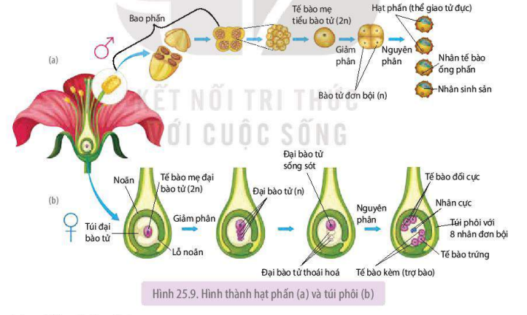  
*- Quá trình hình thành hạt phấn: Trong bao phấn, ……............ (2n) giảm phân tạo thành ……….. (n). Mỗi tiểu bào tử nguyên phân ….. tạo thành tế bào sinh dưỡng (tế bào lớn) và …………. (tế bào nhỏ). Tế bào sinh dưỡng sẽ phát triển thành ……., tế bào sinh sản sẽ nguyên phân tạo thành ………. (giao tử đực). Cấu trúc hai tế bào có vách dày chung này gọi là ……….*  
*- Quá trình hình thành túi phôi: Trong bầu nhụy có một hay nhiều …… chứa ……….lớn. Tế bào trung tâm (2n) giảm phân tạo ra ……………. không cân đối, ba tế bào tiêu biến, tế bào lớn (đại bào tử) nguyên phân liên tiếp ………… tạo thành 8 nhân. Cấu trúc này gọi là …………. chứa tế bào trứng (n) và hai tế bào kèm, nhân lưỡng cực và ba tế bào đối cực.*  
2. Quan sát hình 25.10 và cho biết quá trình thụ tinh ở thực vật diễn ra như thế nào?  
  
*………………………………………………………………………………………….*  
*………………………………………………………………………………………….*  
*………………………………………………………………………………………….*  
  
  
  
  
**2. Học sinh**  
- Đọc và chuẩn bị bài, tìm hiểu trước thông tin về sinh sản ở thực vật.  
- Các đồ dùng học tập khác theo yêu cầu của GV.  
**III. TIẾN TRÌNH DẠY HỌC**  
**1. Hoạt động 1: Hoạt động khởi động (Mở đầu)**  
**a. Mục tiêu:**  
- Tạo tâm thế vui vẻ, thoải mái cho học sinh, sẵn sàng tìm hiểu kiến thức mới.   
**b. Nội dung:**  
- GV đặt vấn đề, yêu cầu học sinh thực hiện thảo luận cặp đôi, đưa ra câu trả lời cho câu hỏi: *Các loài thực vật có những chiến lược sinh sản như thế nào để đảm bảo cho chúng thích nghi được với các điều kiện sống khác nhau?*   
**c. Sản phẩm:**   
- Các câu trả lời của HS (có thể đúng hoặc sai).   
**d. Tổ chức thực hiện:**  
  
  
  
  
**Hoạt động của giáo viên và học sinh**  
  
  
**Nội dung kiến thức**  
  
  
  
  
**Bước 1. Chuyển giao nhiệm vụ:**   
- Nêu vấn đề, yêu cầu học sinh hoạt động cặp đôi và trả lời câu hỏi:   
*+ Các loài thực vật có những chiến lược sinh sản như thế nào để đảm bảo cho chúng thích nghi được với các điều kiện sống khác nhau?*  
- HS tiếp nhận nhiệm vụ.  
- HS tiếp nhận nhiệm vụ.   
**Bước 2: Thực hiện nhiệm vụ học tập**  
**-** Học sinh chú ý theo dõi, kết hợp kiến thức của bản thân, suy nghĩ và trả lời câu hỏi.  
- GV quan sát, định hướng.  
**Bước 3: Báo cáo kết quả và thảo luận**  
- GV gọi 2 – 3 HS trình bày câu trả lời.  
**Bước 4: Đánh giá kết quả thực hiện nhiệm vụ**  
- GV nhận xét, ghi nhận các ý kiến của HS.  
- GV chưa chốt kiến thức mà dẫn dắt vào bài học mới: *Để giải thích câu hỏi này đầy đủ và chính xác, chúng ta cùng đi vào bài học ngày hôm nay.*  
  
  
- Các câu trả lời của HS.  
* *Gợi ý:*  
*- Các loài thực vật sinh sản theo hai hình thức là sinh sản vô tính (sinh sản sinh dưỡng) và sinh sản hữu tính).*   
  
  
  
  
  
**2. Hoạt động 2: Hình thành kiến thức mới**   
**Hoạt động 2.1: Tìm hiểu khái quát về hình thức sinh sản vô tính**  
**a) Mục tiêu:**   
- Trình bày được hình thức sinh sản sinh dưỡng ở thực vật và nhận biết được sinh sản bằng bào tử ở một số thực vật.  
**b) Nội dung:**   
- GV yêu cầu học sinh hoạt động cá nhân, nghiên cứu thông tin trong SGK và trả lời các câu hỏi để tìm hiểu về hình thức sinh sản vô tính.  
**.........................................................................**  
**.........................................................................**  
**.........................................................................**  
**Tài liệu có 19 trang, trên đây là tóm tắt 5 trang đầu của Giáo án Sinh học 11 Bài 25 Kết nối tri thức.**  
Xem thử tài liệu tại đây: **Link tài liệu**  
**Xem thêm giáo án Sinh học lớp 11 bộ sách Kết nối tri thức hay, chi tiết khác:**  
Giáo án Bài 23: Thực hành: quan sát biến thái ở động vật  
Giáo án Bài 24: Khái quát về sinh sản ở sinh vật  
Giáo án Bài 26: Thực hành: Nhân giống vô tính và thụ phấn cho cây  
Giáo án Bài 27: Sinh sản ở động vật  
Giáo án Bài 28: Mối quan hệ giữa các quá trình sinh lí trong cơ thể sinh vật